ข้อมูล ณ วันที่ 20 กุมภาพันธ์ 2567
รายงานการปฏิบัติราชการประจำเดือนตุลาคม
ประจำปีงบประมาณ พ.ศ. 2567
สถานีตำรวจภูธรพรหมพิราม

งานจราจร
ช่วงวันที่ 1 ตุลาคม 2566 ถึง วันที่ 31 ตุลาคม 2566 ได้มีจุดตรวจ จุดสกัด ณ ถนนสายรอง1275 หน้าสถานีรถไฟพรหมพิราม จำนวนตั้งจุด 2 ครั้ง ดังนี้
1. จำนวนการเรียกตรวจ จำนวน 80 ราย
2. พบกระทำความผิด จำนวน 20 ราย
3. จำนวนออกใบสั่งเปรียบเทียบปรับ จำนวน 2 ราย
4. ไม่พบผู้กระทำความผิด จำนวน 60 ราย
5. ว่ากล่าวตักเตือน จำนวน 18 ราย

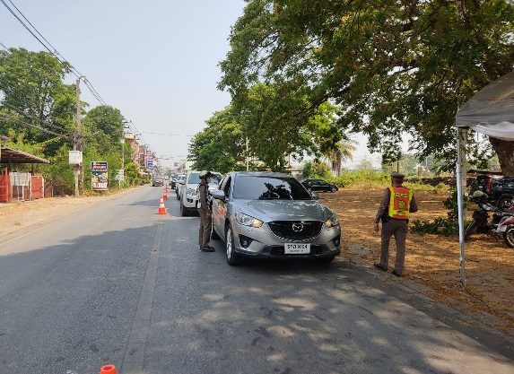
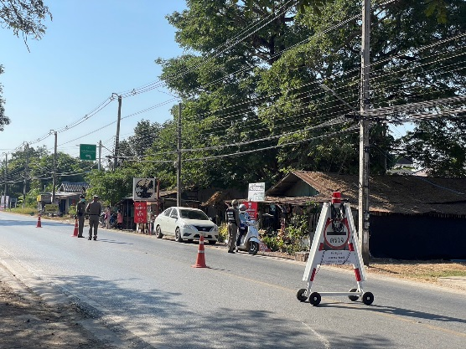

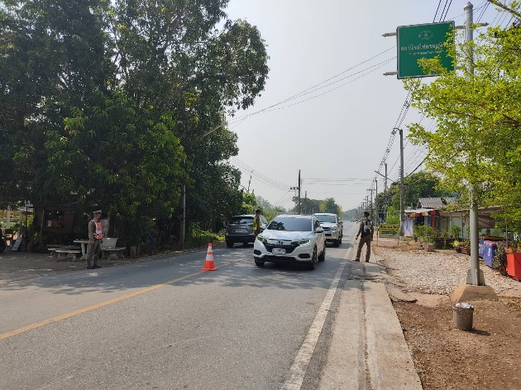

ข้อมูล ณ วันที่ 20 กุมภาพันธ์ 2567
รายงานการปฏิบัติราชการประจำเดือนพฤศจิกายน
ประจำปีงบประมาณ พ.ศ. 2567
สถานีตำรวจภูธรพรหมพิราม

งานจราจร
ช่วงวันที่ 1 พฤศจิกายน 2566 ถึง วันที่ 30 พฤศจิกายน 2566 ได้มีจุดตรวจ จุดสกัด ณ ถนนสายรอง1275 หน้าสถานีรถไฟพรหมพิราม จำนวนตั้งจุด 3 ครั้ง ดังนี้
1. จำนวนการเรียกตรวจ จำนวน 60 ราย
2. พบกระทำความผิด จำนวน 16 ราย
3. จำนวนออกใบสั่งเปรียบเทียบปรับ จำนวน 5 ราย
4. ไม่พบผู้กระทำความผิด จำนวน 44 ราย
5. ว่ากล่าวตักเตือน จำนวน 11 ราย

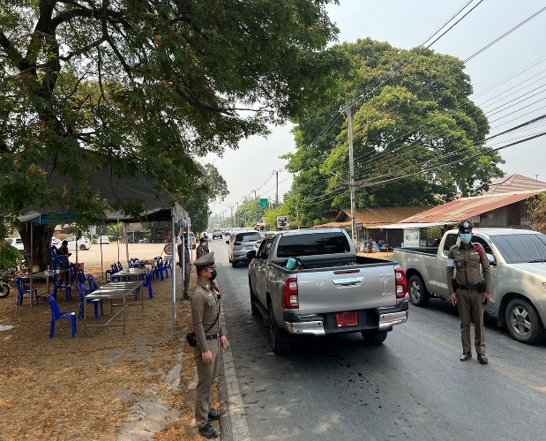
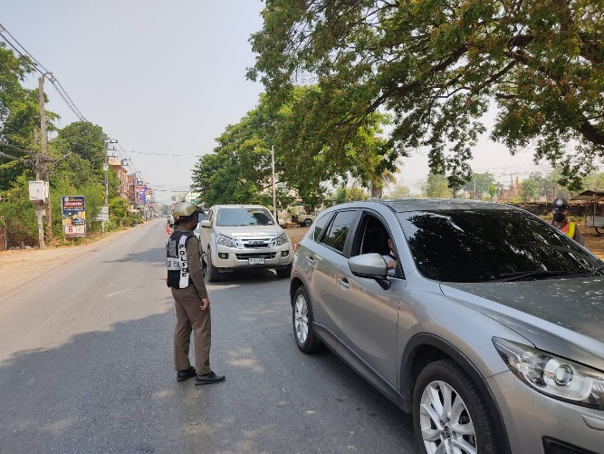

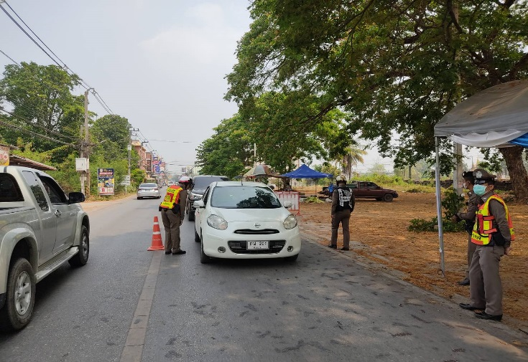

ข้อมูล ณ วันที่ 20 กุมภาพันธ์ 2567
รายงานการปฏิบัติราชการประจำเดือนธันวาคม
ประจำปีงบประมาณ พ.ศ. 2567
สถานีตำรวจภูธรพรหมพิราม

งานจราจร
ช่วงวันที่ 1 ธันวาคม 2566 ถึง วันที่ 31 ธันวาคม 2566 ได้มีจุดตรวจ จุดสกัด ณ ถนนสายรอง1275 หน้าสถานีรถไฟพรหมพิราม จำนวนตั้งจุด 3 ครั้ง ดังนี้
1. จำนวนการเรียกตรวจ จำนวน 120 ราย
2. พบกระทำความผิด จำนวน 61 ราย
3. จำนวนออกใบสั่งเปรียบเทียบปรับ จำนวน 1 ราย
4. ไม่พบผู้กระทำความผิด จำนวน 59 ราย
5. ว่ากล่าวตักเตือน จำนวน 60 ราย

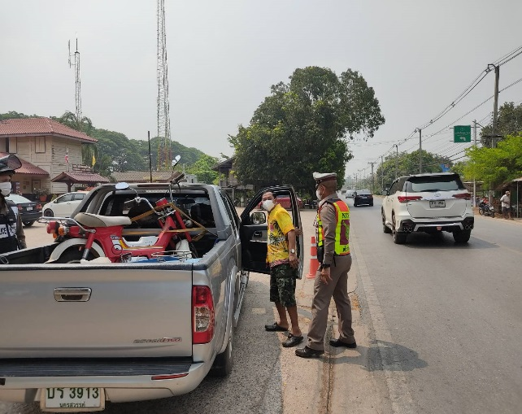
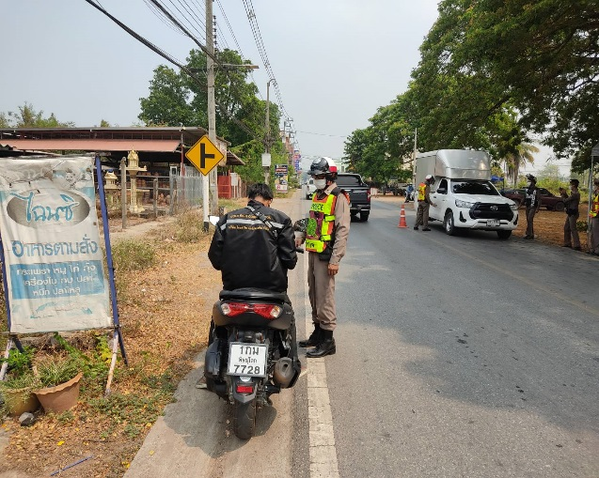

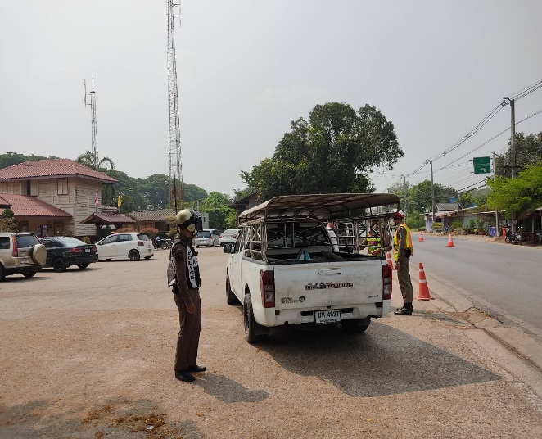

ข้อมูล ณ วันที่ 20 กุมภาพันธ์ 2567
รายงานการปฏิบัติราชการประจำเดือนมกราคม
ประจำปีงบประมาณ พ.ศ. 2567
สถานีตำรวจภูธรพรหมพิราม

งานจราจร
ช่วงวันที่ 1 มกราคม 2567 ถึง วันที่ 31 มกราคม 2567 ได้มีจุดตรวจ จุดสกัด ณ ถนนสายรอง1275 หน้าสถานีรถไฟพรหมพิราม จำนวนตั้งจุด 4 ครั้ง ดังนี้
1. จำนวนการเรียกตรวจ จำนวน 215 ราย
2. พบกระทำความผิด จำนวน 143 ราย
3. จำนวนออกใบสั่งเปรียบเทียบปรับ จำนวน 1 ราย
4. ไม่พบผู้กระทำความผิด จำนวน 73 ราย
5. ว่ากล่าวตักเตือน จำนวน 142 ราย

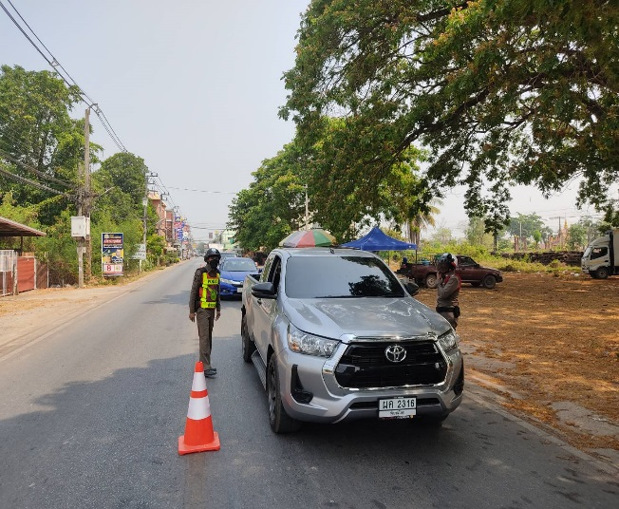
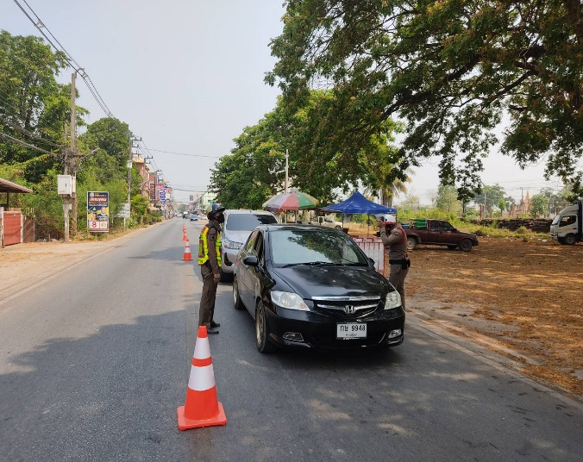

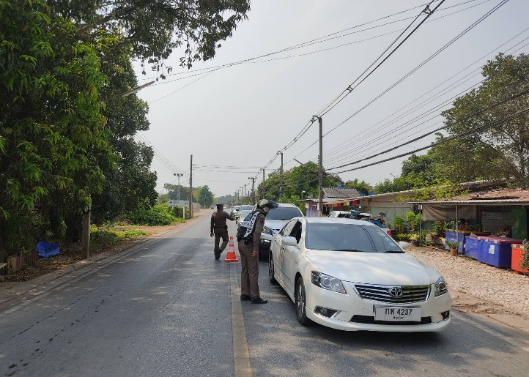

ข้อมูล ณ วันที่ 20 กุมภาพันธ์ 2567
รายงานการปฏิบัติราชการประจำเดือนกุมภาพันธ์
ประจำปีงบประมาณ พ.ศ. 2567
สถานีตำรวจภูธรพรหมพิราม

งานจราจร
ช่วงวันที่ 1 กุมภาพันธ์ 2567 ถึง วันที่ 29 กุมภาพันธ์ 2567 ได้มีจุดตรวจ จุดสกัด ณ ถนนสายรอง1275 หน้าสถานีรถไฟพรหมพิราม จำนวนตั้งจุด 2 ครั้ง ดังนี้
1. จำนวนการเรียกตรวจ จำนวน 60 ราย
2. พบกระทำความผิด จำนวน 22 ราย
3. จำนวนออกใบสั่งเปรียบเทียบปรับ จำนวน 0 ราย
4. ไม่พบผู้กระทำความผิด จำนวน 36 ราย
5. ว่ากล่าวตักเตือน จำนวน 22 ราย

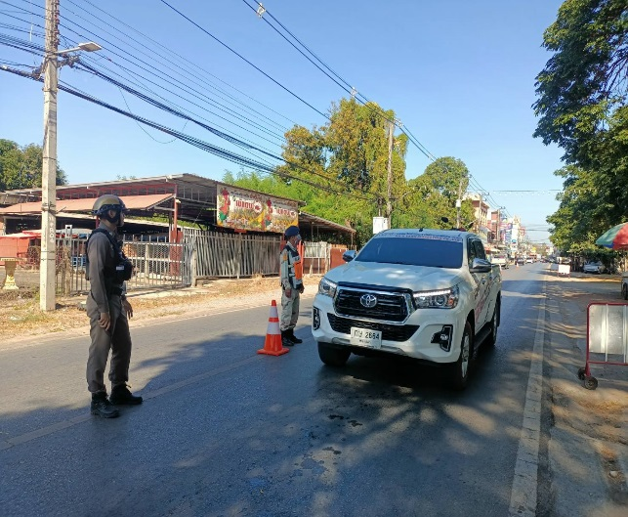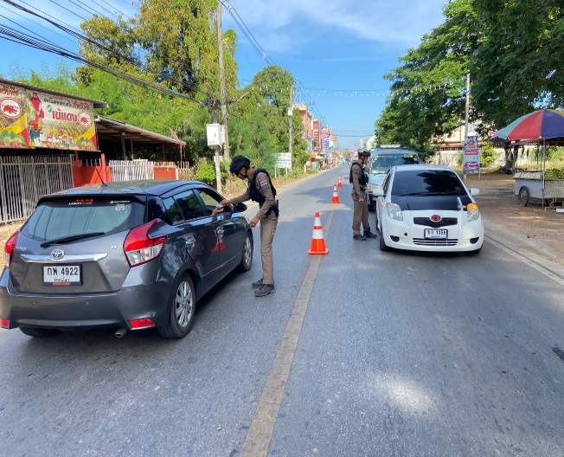

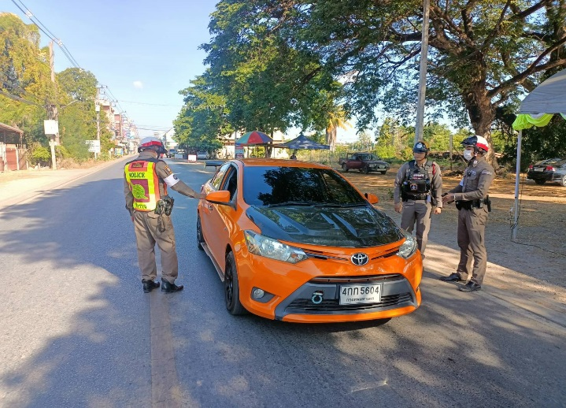

ข้อมูล ณ วันที่ 20 กุมภาพันธ์ 2567
รายงานการปฏิบัติราชการประจำเดือนมีนาคม
ประจำปีงบประมาณ พ.ศ. 2567
สถานีตำรวจภูธรพรหมพิราม

งานจราจร
ช่วงวันที่ 1 มีนาคม 2567 ถึง วันที่ 31 มีนาคม 2567 ได้มีจุดตรวจ จุดสกัด ณ ถนนสายรอง1275 หน้าสถานีรถไฟพรหมพิราม จำนวนตั้งจุด 5 ครั้ง ดังนี้
1. จำนวนการเรียกตรวจ จำนวน 60 ราย
2. พบกระทำความผิด จำนวน 20 ราย
3. จำนวนออกใบสั่งเปรียบเทียบปรับ จำนวน 2 ราย
4. ไม่พบผู้กระทำความผิด จำนวน 40 ราย
5. ว่ากล่าวตักเตือน จำนวน 18 ราย

